Бюллетень издается со 2 февраля 2008 года
Муниципальное средство массовой информации
органов местного самоуправления городского поселения Агириш

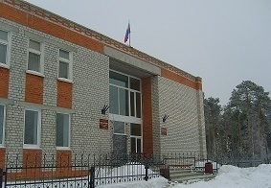
Вестник
городского поселения Агириш

Выпуск № 15(747) 01 марта 2023г.

Официально
Официальным опубликованием муниципальных правовых актов является их опубликование в бюллетене «Вестник городского поселения Агириш».

Городское поселение Агириш
АДМИНИСТРАЦИЯ
ПОСТАНОВЛЕНИЕ

(проект)

01.03.2023 год №71/НПА

Об установлении учетной нормы и нормы
предоставления жилой площади
на территории городского поселения Агириш

В соответствие с Жилищным кодексом Российской Федерации, Федеральным законом от 06.10.2003 N 131-ФЗ «Об общих принципах организации местного самоуправления в Российской Федерации», руководствуясь Уставом городского поселения Агириш постановляю:

1. Установить учетную норму и норму предоставления жилой площади на территории городского поселения Агириш, а именно:
1.1. 33 кв.м. общей площади жилого помещения для одиноко проживающего человека.
1.2. 18 кв.м. общей площади жилого помещения на одного члена семьи, состоящей из двух или трех человек;
1.3. 15 кв.м. общей площади жилого помещения на одного члена семьи, состоящей из 4 человек и более;
2. Установить на территории городского поселения Агириш учетную норму площади жилого помещения в размере 12 кв.м. общей площади на одного человека.
3. Опубликовать настоящее постановление в Бюллетене «Вестник городского поселения Агириш» и разместить на официальном сайте городского поселения Агириш.
4.Настоящее постановление вступает в силу после его официального опубликования.
5. Контроль за исполнением настоящего постановления оставляю за собой.

Глава городского поселения Агириш Г. А. Крицына

В этом выпуске:

Постановления АГП Агириш

Памятка ФКУ Центроспас

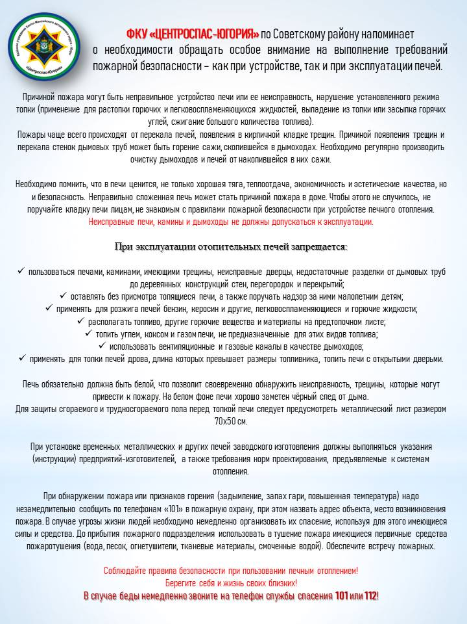

«Вестник городского поселения Агириш» Бюллетень является официальным источником опубликования нормативных
Главный редактор : Науменко Е.И. правовых актов органов местного самоуправления г.п. Агириш
Учредитель: Администрация городского поселения Агириш
(Тюменская обл., Советский р-он, г.п. Агириш, ул.Винницкая, 16)
Телефон: 8(34675) 41-0-09 факс: 8(34675) 41-2-33

